LAMPIRAN

Lampiran 1
- Kurikulum Matematika Kelas IV Semester I

Standar Kompetensi | Kompetensi Dasar | Semester
- Melakukan penjumlahan dan pengurangan bilangan sampai 100 | - Melakukan penjumlahan bilangan dua angka dengan satu angka dan dua bilangan dua angka  - Melakukan pengurangan bilangan dua angka dengan satu angka dan dua bilangan dua angka | I
Sumber : Kurikulum Matematika SLB-B YPPLB Makassar

Lampiran 2
- Kisi-Kisi Instrumen Hasil Belajar Berhitung (pretest – posttest)

Satuan Pendidikan : SLB-B YPPLB Makassar
Mata Pelajaran : Matematika
Kelas : IV
Standar Kompetensi :Melakukan penjumlahan dan pengurangan bilangan sampai 100
No | Kompetensi  Dasar | Indikator | Instrumen | No. Item | Jumlah Item
1  2 | Melakukan penjumlahan bilangan dua angka dengan bilangan satu angka dan dua bilangan dua angka  Melakukan pengurangan bilangan dua angka dengan satu angka dan dua bilangan dua angka | - Menentukan hasil penjumlahan bilangan dua angka dengan bilangan satu angka  - Menentukan hasil penjumlahan dua bilangan dua angka  - Menentukan hasil pengurangan bilangan dua angka dengan bilangan satu angka  - Menentukan hasil pengurangan dua bilangan dua angka | Tes  Tes  Tes  Tes | 1-5  6-10  11-15  16-20 | 5  5  5  5

Lampiran 3

- Tujuan Instrumen Penelitian

  - Anak mampu mengoperasikan hitung bilangan dengan menggunakan jarimatika
  - Anak mampu menjumlahkan bilangan dua angka dengan bilangan satu angka dan dua bilangan dua angka dengan menggunakan jarimatika
  - Anak mampu mengurangi bilangan dua angka dengan satu angka dan dua bilangan dua angka dengan menggunakan jarimatika

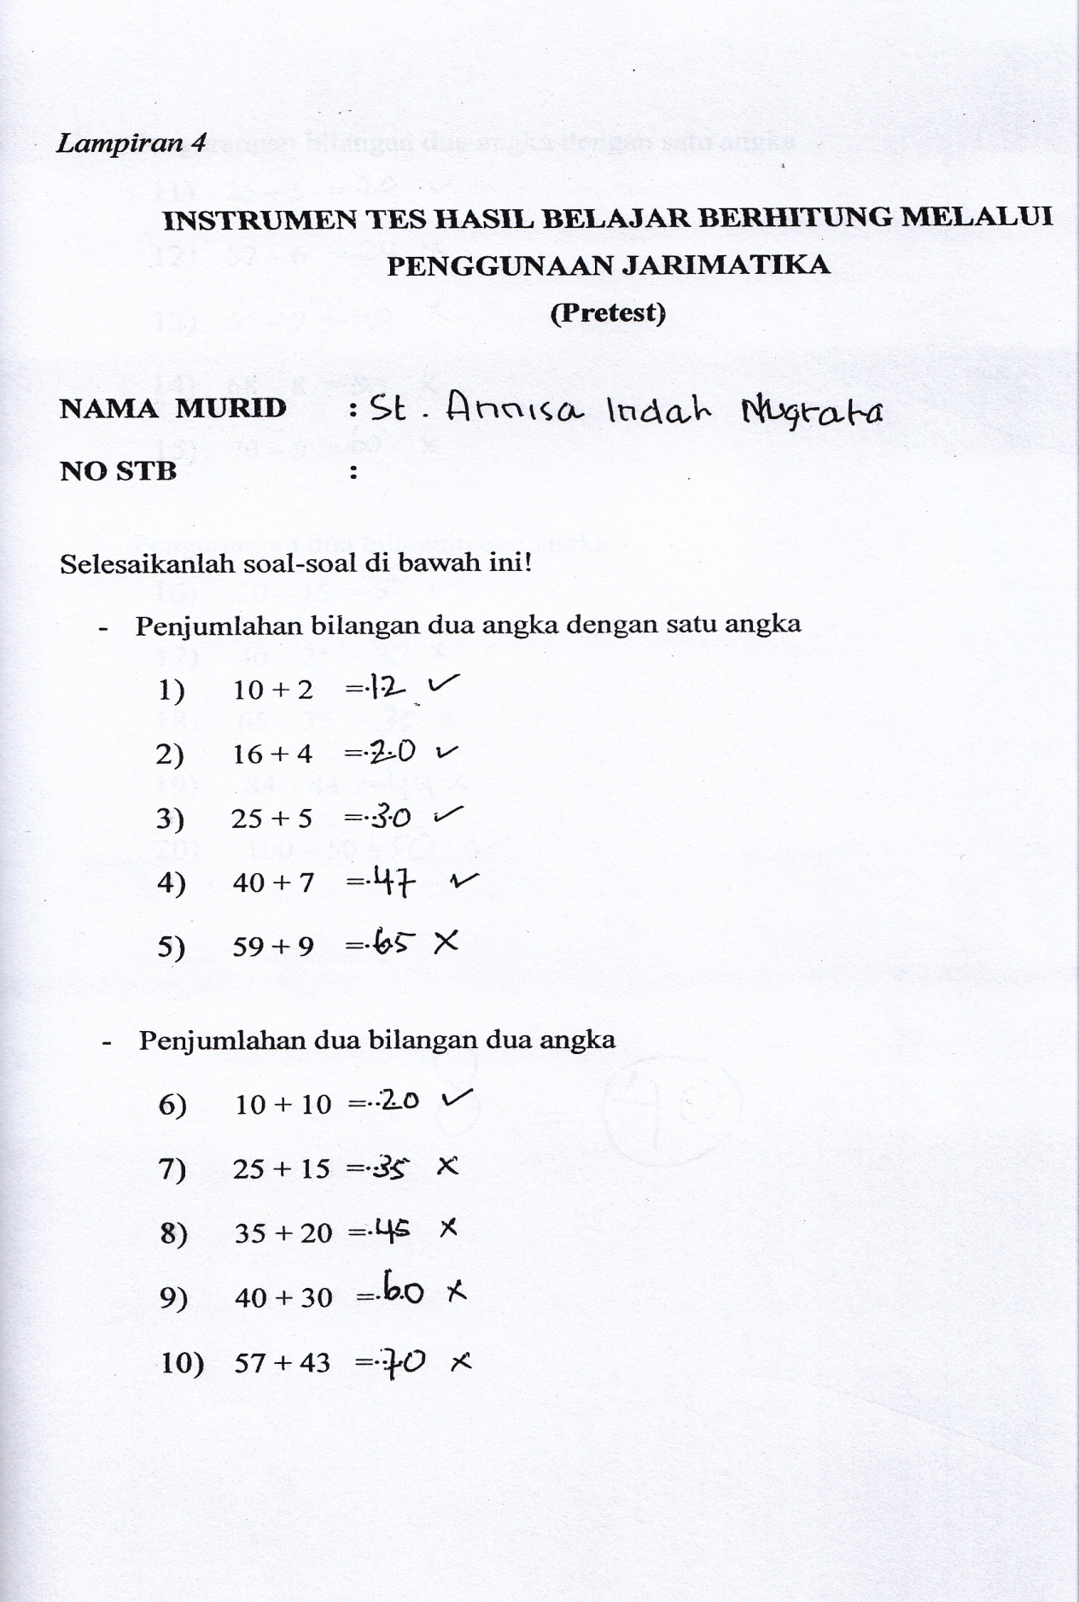
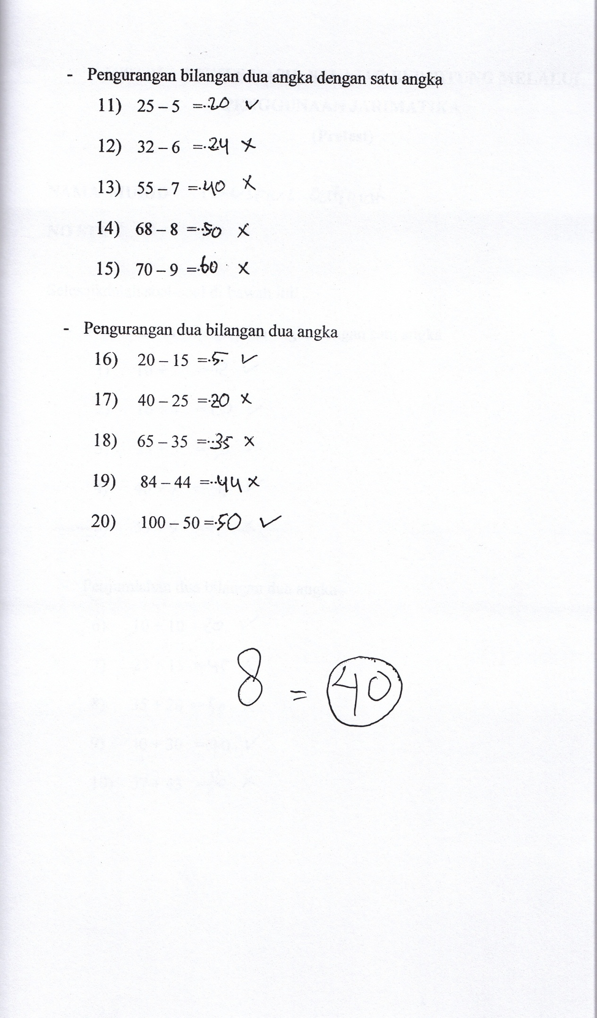
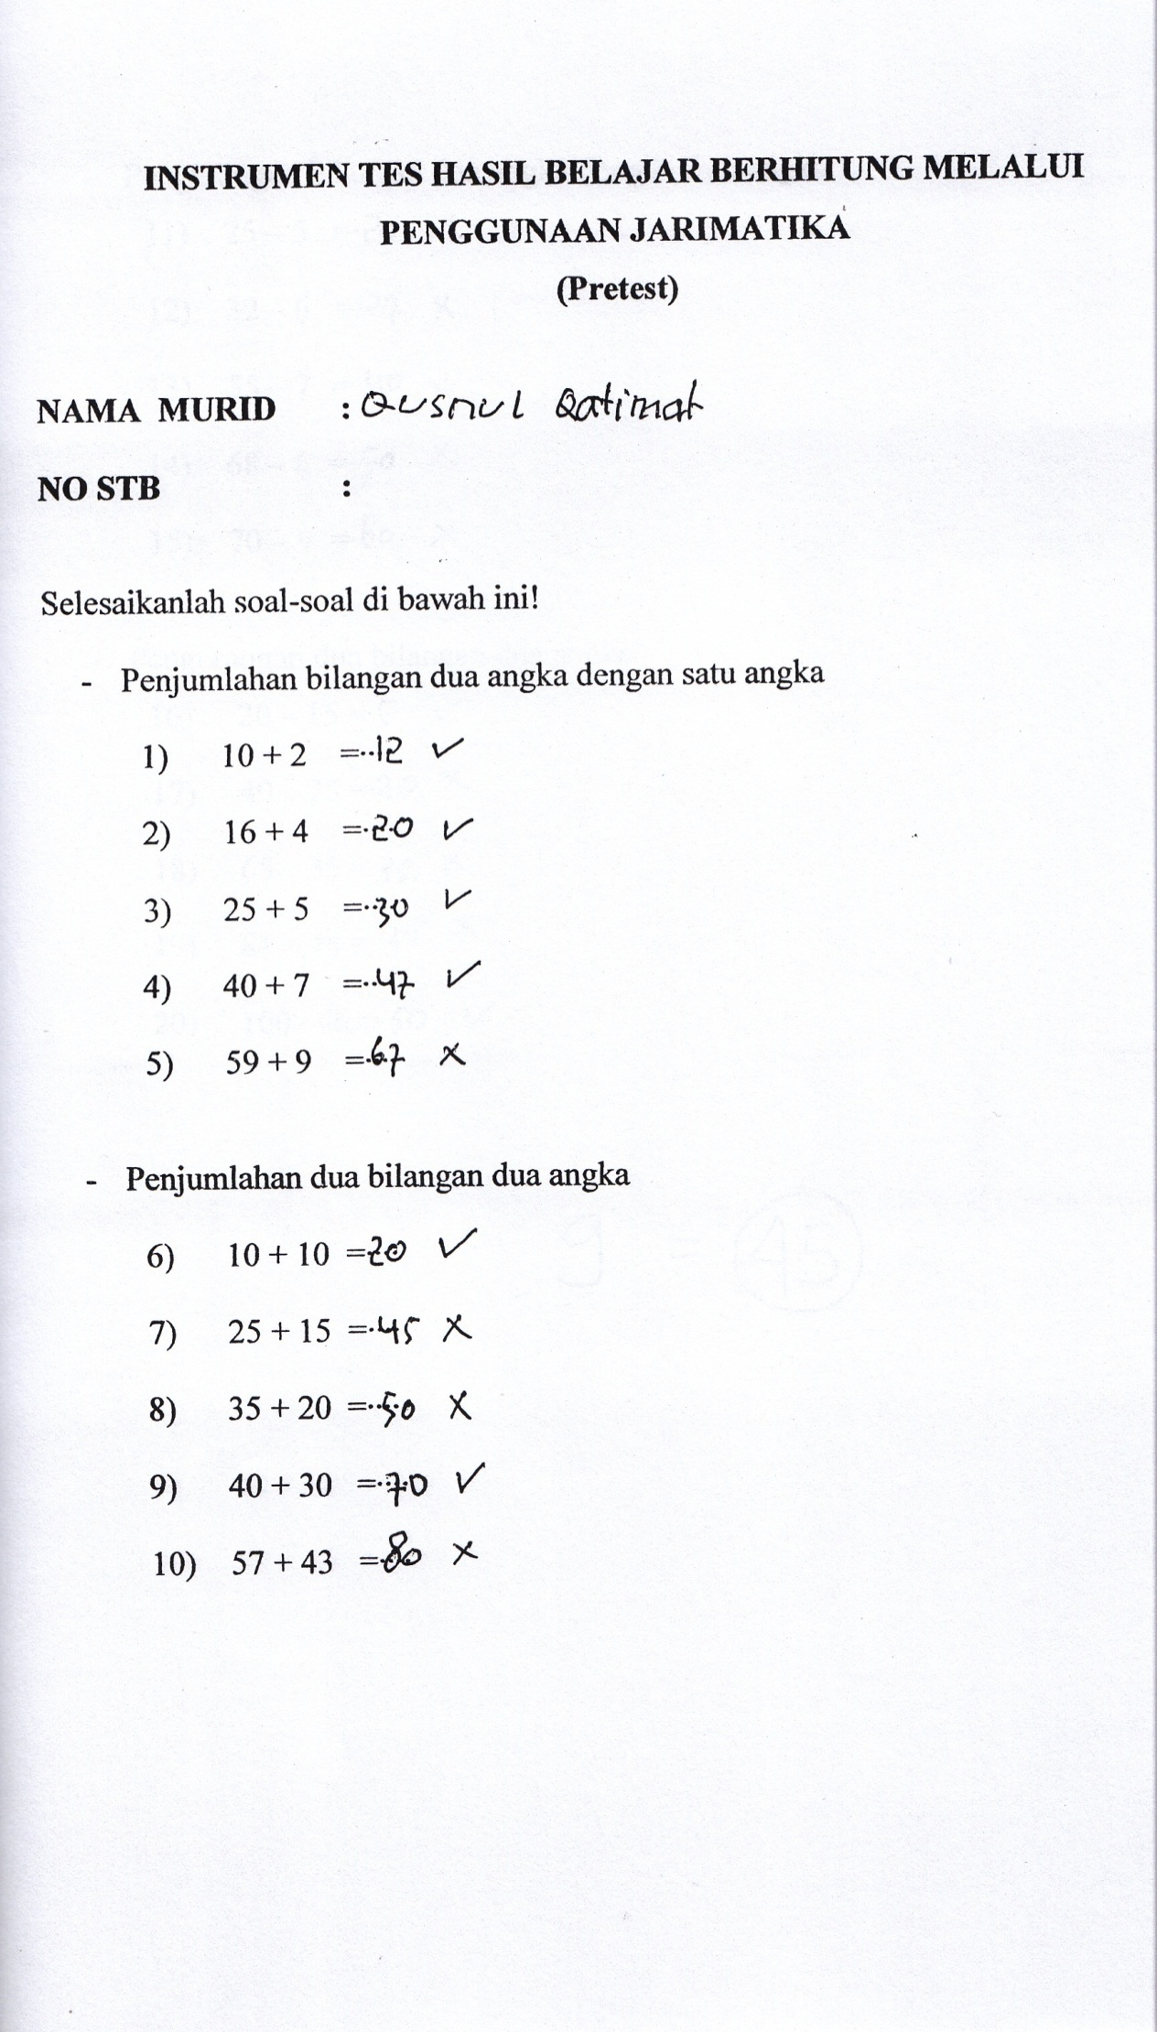
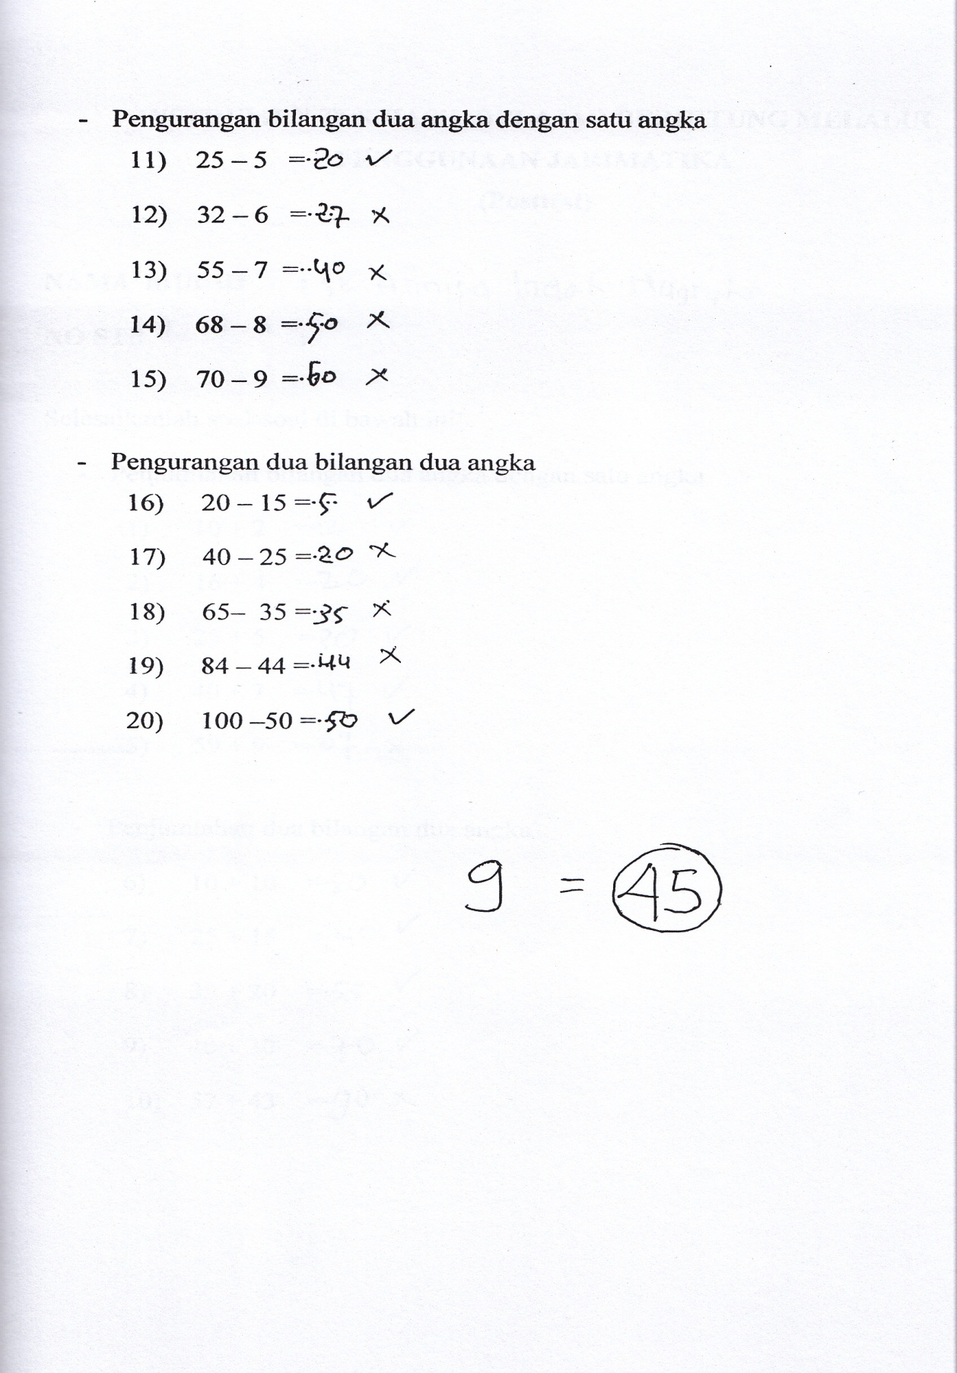
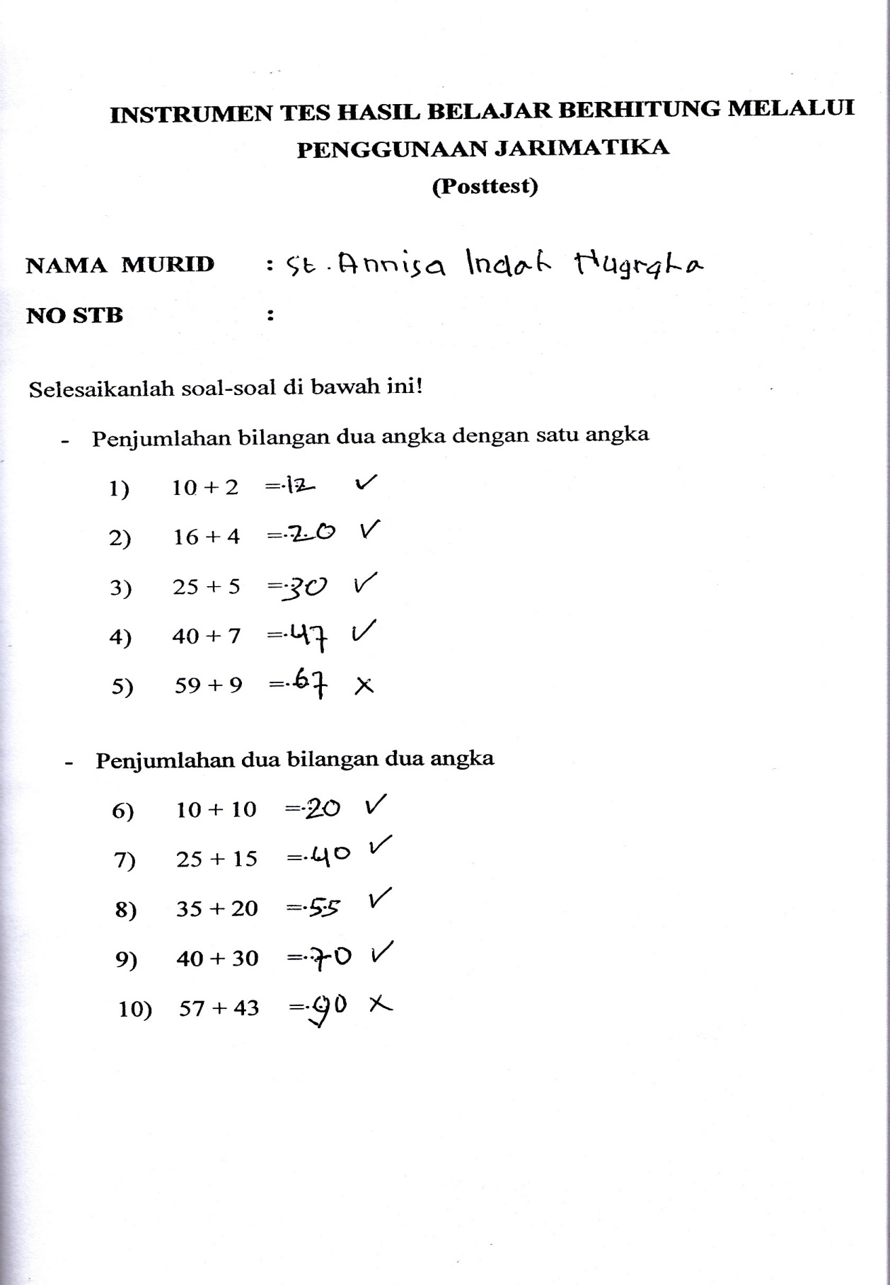
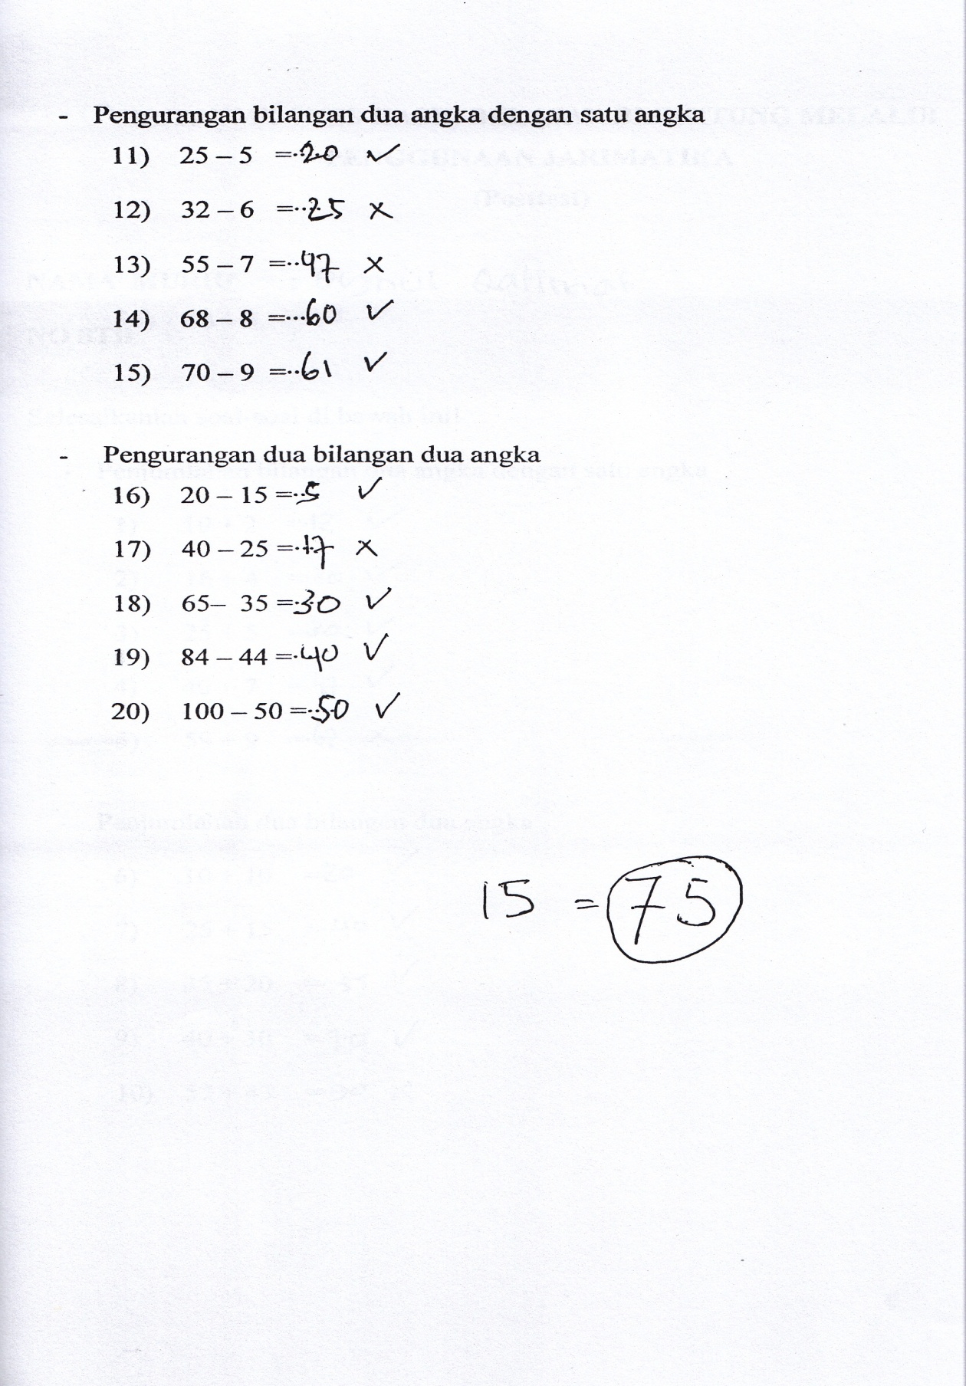
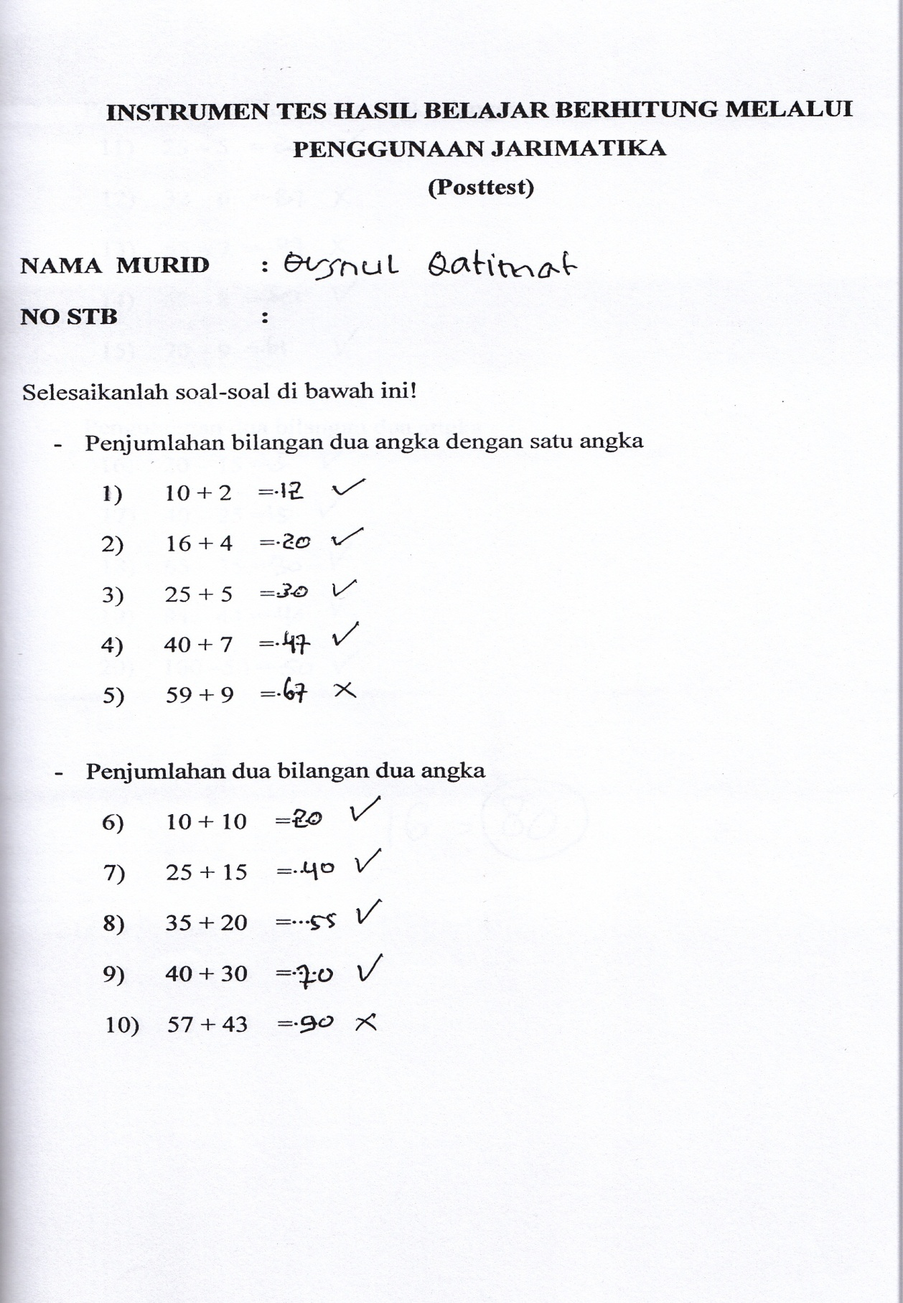
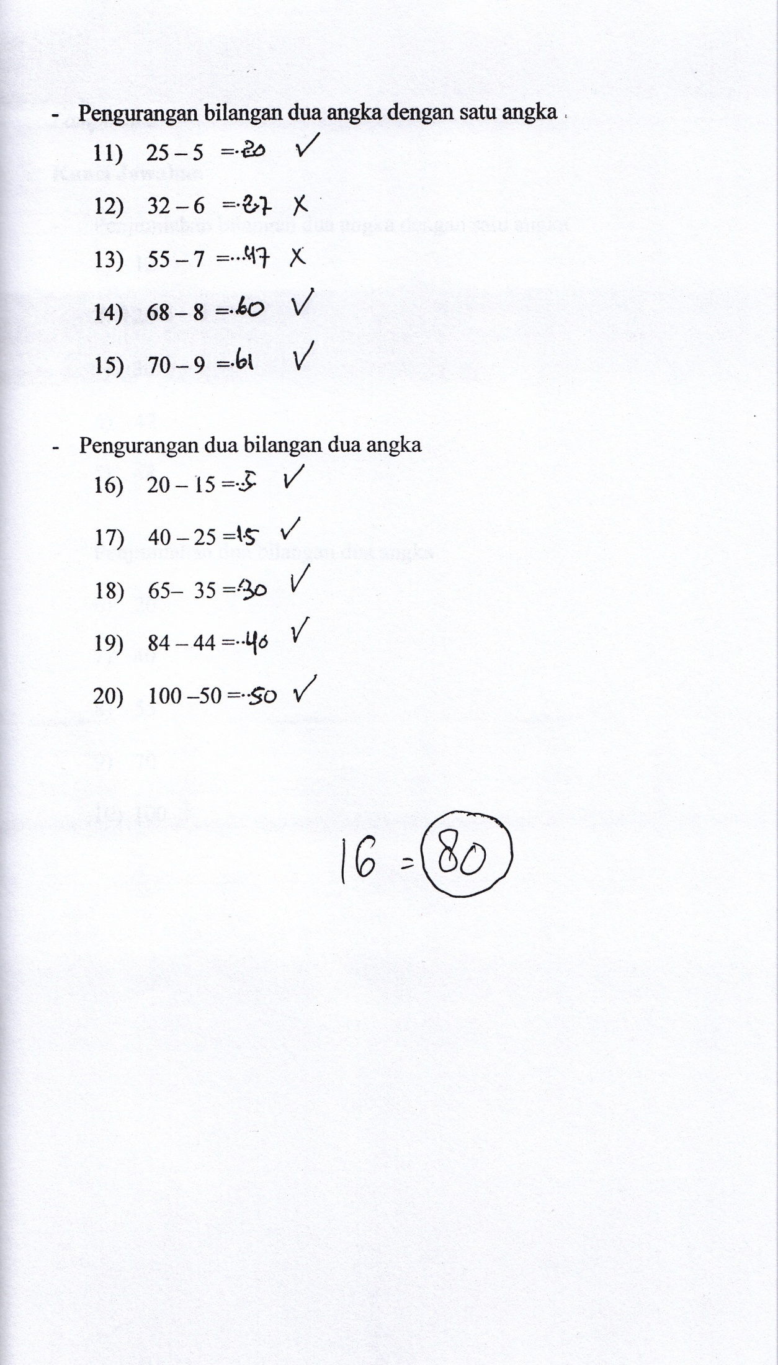Lampiran 5
Kunci Jawaban
- Penjumlahan bilangan dua angka dengan satu angka
- 12
- 20
- 30
- 47
- 68

- Penjumlahan dua bilangan dua angka
- 20
- 40
- 55
- 70
- 100

- Pengurangan bilangan dua angka dengan satu angka
- 20
- 26
- 48
- 60
- 61

- Pengurangan dua bilangan dua angka
- 5
- 15
- 30
- 40
- 50

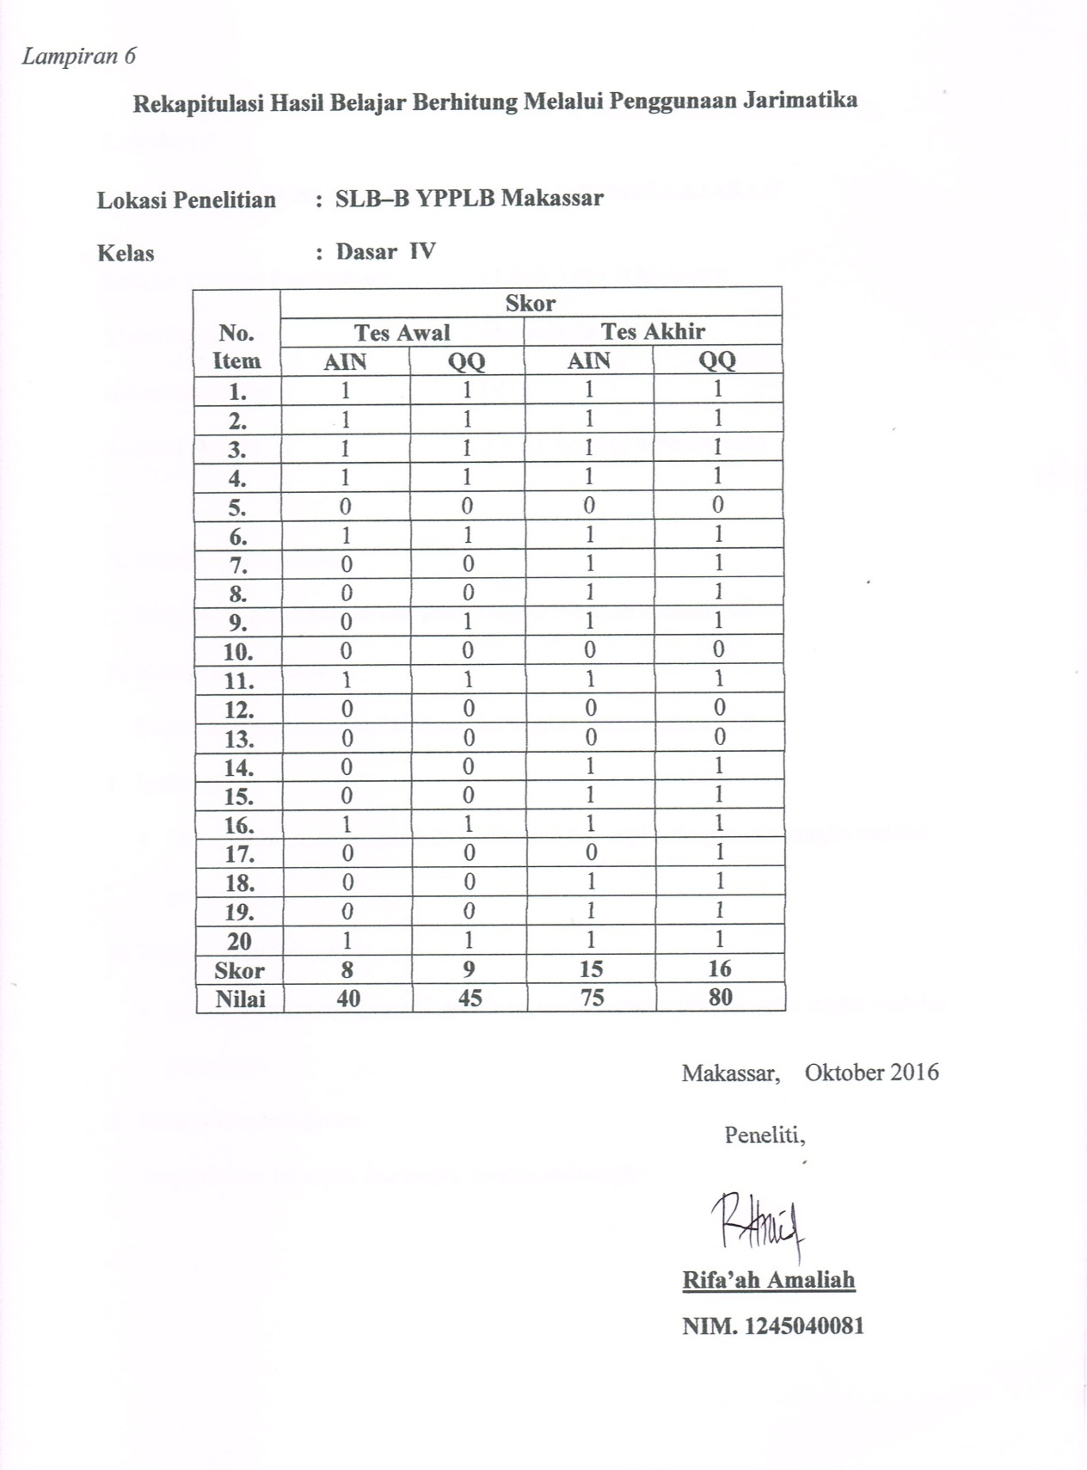
Lampiran 7
RENCANA PELAKSANAAN PEMBELAJARAN

Satuan Tingkat Pendidikan : SLB-B YPPLB Makassar
Mata Pelajaran : Matematika
Kelas / Semester : IV / I
Alokasi Waktu : 2 x 30 menit (2 x Pertemuan)

- Standar Kompetensi
Melakukan penjumlahan dan pengurangan bilangan sampai 100
- Kompetensi Dasar
Melakukan penjumlahan bilangan dua angka dengan satu angka
- Indikator
- Menentukan hasil penjumlahan bilangan dua angka dengan satu angka melalui jarimatika
- Tujuan Pembelajaran
  - Murid mampu menjumlahkan bilangan dua angka dengan satu angka melalui jarimatika
- Materi Pembelajaran
Penjumlahan bilangan dua angka dengan satu angka

- Pendekatan dan Metode Pembelajaran
Pendekatan : Saintifik
Metode : Ceramah, tanya jawab, jarimatika dan penugasan
- Sumber dan Media Pembelajaran
Sumber : Tim Bina Karya Guru. 2004. Matematika Untuk Sekolah Dasar Kelas IV. Jakarta: Erlangga.
Media : Jari tangan
- Proses Belajar Mengajar atau Skenario Pembelajaran
Tahap | Waktu | Kegiatan Pembelajaran
Kegiatan awal | 10 menit | - Guru memberi salam dan mengajak semua murid berdo’a menurut agama dan keyakinan masing-masing.  - Guru mengecek kesiapan diri dengan mengisi lembar kehadiran dan memeriksa kerapihan pakaian, posisi dan tempat duduk disesuaikan dengan kegiatan pembelajaran.  - Mempersiapkan materi bahan ajar  - Menyampaikan tujuan pembelajaran termasuk kegiatan yang akan dilakukan oleh murid.
Kegiatan inti | 45 menit | - Sebelum memulai pelajaran guru mengajak murid untuk menarik napas dalam-dalam lalu hembuskan berlahan, kemudian tersenyum.  - Guru mengenalkan lambang-lambang yang digunakan dalam jarimatika, diawali dengan jari tangan kanan yang menunjukkan satuan 1-9 lalu tangan kiri menunjukkan puluhan 10-90.  - Guru mengajak murid mendemonstrasikan formasi jari tangan yang menunjukkan angka-angka tersebut.  - Guru mengajarkan konsep dasar penjumlahan satuan (1-9) dan puluhan (10-90), jari tangan terbuka dipahami sebagai operasi penjumlahan.  - Guru membimbing murid tentang cara menentukan hasil penjumlahan bilangan dua angka dengan satu angka melalui jarimatika, misalnya: 15+ 5 =20  Langkah-langkah menentukan hasil penjumlahan melalui jarimatika  - Langkah 1: buka jari telunjuk tangan kiri menunjukkan puluhan (10) kemudian buka ibu jari tangan kanan menunjukkan satuan (5), dibaca 15  - Langkah 2 : tutup ibu jari tangan kanan (5)  - Langkah 3 : buka jari tengah  - tangan kiri menunjukkan angka 20  - Pemberian evaluasi  - Guru membenarkan jawaban murid yang kurang tepat
 | 5 menit | - Guru bersama murid menyimpulkan pembelajaran hari ini dan mengakhiri proses belajar mengajar  - Berdoa

- Penilaian
- Jenis penilaian : Tes Tertulis
- Bentuk penilaian : Uraian
- Waktu penilaian : Proses dan tugas akhir
- Instrument Penilaian
Selesaikanlah soal-soal berikut ini!
  - 12 + 8 =…..
  - 25 + 7 =…..
  - 39 + 9 =…..
  - 48 + 2 =…..
  - 73 + 3 =…..
  - 84 + 6 =…..
Pedoman Penskoran
Bobot 1 jika jawaban benar
Bobot 0 jika jawaban salah

Nilai$=\frac{Skor yang diperoleh}{skor maksimal}×$ 100 = ....

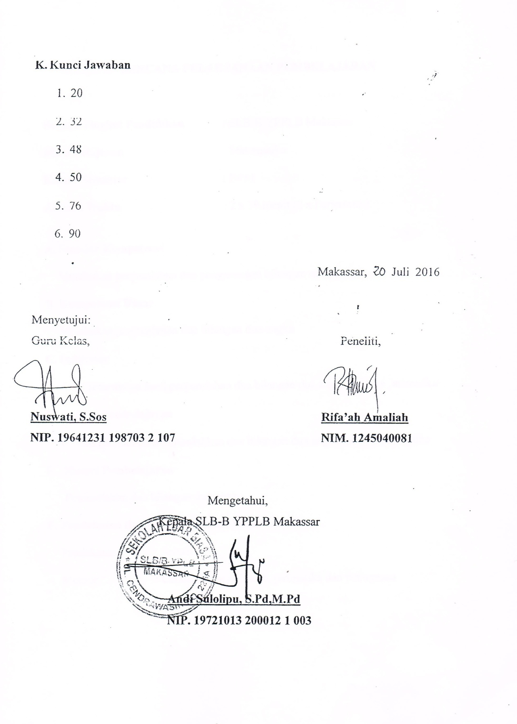

RENCANA PELAKSANAAN PEMBELAJARAN

Satuan Tingkat Pendidikan : SLB-B YPPLB Makassar
Mata Pelajaran : Matematika
Kelas / Semester : IV / I
Alokasi Waktu : 2 x 30 menit (2 x Pertemuan)
- Standar Kompetensi
Melakukan penjumlahan dan pengurangan bilangan sampai 100
- Kompetensi Dasar
Melakukan penjumlahan dua bilangan dua angka
- Indikator
- Menentukan hasil penjumlahan dua bilangan dua angka melalui jarimatika
- Tujuan Pembelajaran
- Murid mampu menjumlahkan dua bilangan dua angka melalui jarimatika
E. Materi Pembelajaran
Penjumlahan dua bilangan dua angka
- Pendekatan dan Metode Pembelajaran
Pendekatan : Saintifik
Metode : Ceramah, tanya jawab, jarimatika dan penugasan
- Sumber dan Media Pembelajaran
Sumber : Tim Bina Karya Guru. 2004. Matematika Untuk Sekolah Dasar Kelas IV. Jakarta: Erlangga.
Media : Jari tangan
- Proses Belajar Mengajar atau Skenario Pembelajaran
Tahap | Waktu | Kegiatan Pembelajaran
Kegiatan awal | - Menit | - Guru memberi salam dan mengajak semua murid berdo’a menurut agama dan keyakinan masing-masing.  - Guru mengecek kesiapan diri dengan mengisi lembar kehadiran dan memeriksa kerapihan pakaian, posisi dan tempat duduk disesuaikan dengan kegiatan pembelajaran.  - Mempersiapkan materi bahan ajar  - Menyampaikan tujuan pembelajaran termasuk kegiatan yang akan dilakukan oleh murid.
Kegiatan inti | - menit | - Guru memperkenalkan konsep penjumlahan dua bilangan dua angka  - Guru menanyakan pada murid contoh penjumlahan dua bilangan dua angka  - Guru membimbing cara-cara menentukan hasil penjumlahan dua bilangan dua angka melalui jarimatika, misalnya : 20 + 10 =30  Langkah-langkah menentukan hasil penjumlahan melalui jarimatika :  - Langkah 1 : buka jari telunjuk dan jari tengah pada tangan kiri menunjukkan angka 20  - Langkah 2 : buka jari manis tangan kiri menunjukkan angka 30  - Murid menyelesaikan tugas yang diberikan guru
Kegiatan akhir | 5 menit | - Guru bersama murid menyimpulkan pembelajaran hari ini dan mengakhiri proses belajar mengajar.  - Berdoa

- Penilaian
  - Jenis penilaian : Tes Tertulis
  - Bentuk penilaian : Uraian
  - Waktu penilaian : Proses dan tugas akhir
- Instrument Penilaian
Selesaikanlah soal-soal berikut ini!
  - 22 + 20 =∙∙∙∙
  - 25 + 25 =∙∙∙∙
  - 30 + 27 =∙∙∙∙.
  - 50 + 15 =∙∙∙∙
  - 59 + 11 =∙∙∙∙
  - 70 + 30 =∙∙∙∙
Pedoman Penskoran
Bobot 1 jika jawaban benar
Bobot 0 jika tidak ada jawaban

Nilai$=\frac{Skor yang diperoleh}{skor maksimal}×$ 100 = ....

- Kunci Jawaban
- 42
- 52
- 60

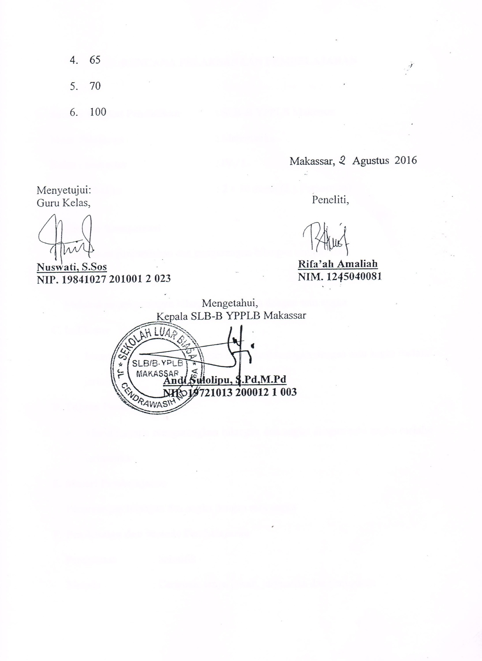
RENCANA PELAKSANAAN PEMBELAJARAN

Satuan Tingkat Pendidikan : SLB-B YPPLB Makassar
Mata Pelajaran : Matematika
Kelas / Semester : IV / I
Alokasi Waktu : 2 x 30 menit (2 x Pertemuan)

- Standar Kompetensi
Melakukan penjumlahan dan pengurangan bilangan sampai 100
- Kompetensi Dasar
Melakukan pengurangan bilangan dua angka dengan satu angka
- Indikator
- Menentukan hasil pengurangan bilangan dua angka dengan satu angka melalui jarimatika
- Tujuan Pembelajaran
- Murid mampu mengurangkan bilangan dua angka dengan satu angka melalui jarimatika
- Materi Pembelajaran
Pengurangan bilangan dua angka dengan satu angka
- Pendekatan dan Metode Pembelajaran
Pendekatan : Saintifik
Metode : Ceramah, tanya jawab, jarimatika dan penugasan
- Sumber dan Media Pembelajaran
Sumber : Tim Bina Karya Guru. 2004. Matematika Untuk Sekolah Dasar Kelas IV. Jakarta: Erlangga.
Media : Jari tangan
- Proses Belajar Mengajar atau Skenario Pembelajaran
Tahap | Waktu | Kegiatan Pembelajaran
Kegiatan awal | - menit | - Guru memberi salam dan mengajak semua murid berdo’a menurut agama dan keyakinan masing-masing.  - Guru mengecek kesiapan diri dengan mengisi lembar kehadiran dan memeriksa kerapihan pakaian, posisi dan tempat duduk disesuaikan dengan kegiatan pembelajaran.  - Mempersiapkan materi bahan ajar  - Menyampaikan tujuan pembelajaran termasuk kegiatan yang akan dilakukan oleh murid.
Kegiatan inti | - menit | - Guru mengenalkan konsep pengurangan bilangan dua angka dengan satu angka  - Guru meminta murid menuliskan contoh bilangan dua angka dengan satu angka  - Memberi kesempatan pada murid menanyakan hal-hal yang belum diketahui  - Guru membimbing murid cara-cara menentukan hasil pengurangan bilangan dua angka dengan bilangan satu angka melalui jarimatika, misalnya 22 – 2 =20  Langkah-langkah menentukan hasil pengurangan melalui jarimatika :  - Langkah 1 : buka jari telunjuk dan jari tengah tangan kiri (20) kemudian buka jari telunjuk dan tengah pada tangan kanan (2), dibaca 22  - Langkah 2 : tutup jari telunjuk dan tengah tangan kanan  - Langkah 3 : buka jari tengah tangan kiri (20)  - Pemberian evaluasi
Kegiatan akhir | 5 menit | - Guru bersama murid menyimpulkan pembelajaran hari ini dan mengakhiri proses belajar mengajar.  - Berdoa

- Penilaian
- Jenis penilaian : Tes Tertulis
- Bentuk penilaian : Uraian
- Waktu penilaian : Proses dan tugas akhir
- Instrument Penilaian
Selesaikanlah soal-soal berikut ini!
      - 15 – 5 =∙∙∙∙
      - 25 – 2 =∙∙∙∙
      - 50 – 2 = ∙∙∙∙
      - 70 – 5 =∙∙∙∙
      - 88 – 8 =∙∙∙∙
      - 100 – 9 =∙∙∙∙

Pedoman Penskoran
Bobot 1 jika jawaban benar
Bobot 0 jika tidak ada jawaban

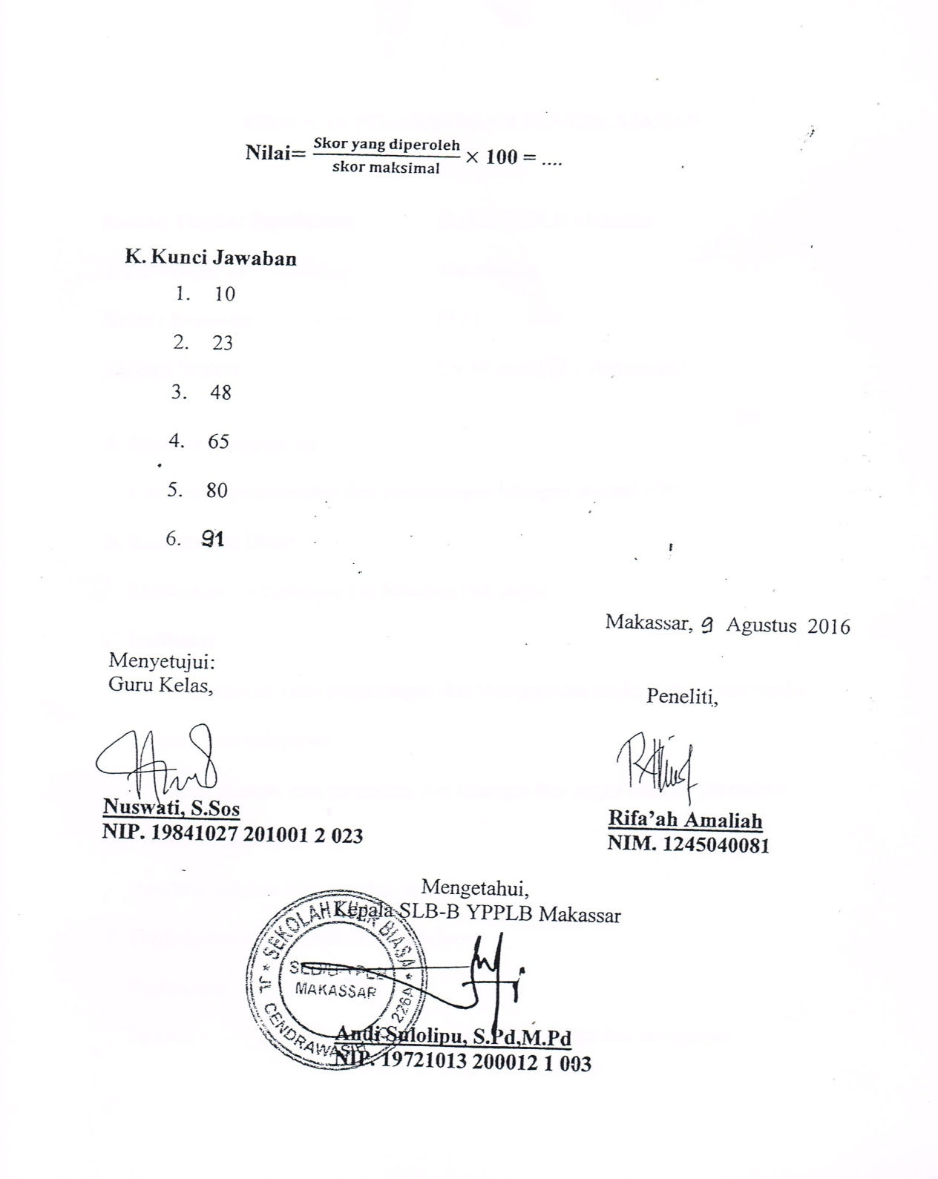
RENCANA PELAKSANAAN PEMBELAJARAN

Satuan Tingkat Pendidikan : SLB-B YPPLB Makassar
Mata Pelajaran : Matematika
Kelas / Semester : IV / I
Alokasi Waktu : 2 x 30 menit (2 x Pertemuan)

- Standar Kompetensi
Melakukan penjumlahan dan pengurangan bilangan sampai 100
- Kompetensi Dasar
Melakukan pengurangan dua bilangan dua angka
- Indikator
- Menentukan hasil pengurangan dua bilangan dua angka melalui jarimatika
- Tujuan Pembelajaran
- Anak mampu mengurangkan dua bilangan dua angka melalui jarimatika
- Materi Pembelajaran
Pengurangan dua bilangan dua angka
- Pendekatan dan Metode Pembelajaran
Pendekatan : Saintifik
Metode : Ceramah, tanya jawab, jarimatika dan penugasan

- Sumber dan Media Pembelajaran
Sumber : Tim Bina Karya Guru. 2004. Matematika Untuk Sekolah Dasar Kelas IV. Jakarta: Erlangga.
Media : Jari tangan
- Proses Belajar Mengajar atau Skenario Pembelajaran
Tahap | Waktu | Kegiatan Pembelajaran
Kegiatan awal | - menit | - Guru memberi salam dan mengajak semua murid berdo’a menurut agama dan keyakinan masing-masing.  - Guru mengecek kesiapan diri dengan mengisi lembar kehadiran dan memeriksa kerapihan pakaian, posisi dan tempat duduk disesuaikan dengan kegiatan pembelajaran.  - Mempersiapkan materi bahan ajar  - Menyampaikan tujuan pembelajaran termasuk kegiatan yang akan dilakukan oleh murid.
Kegiatan inti | - menit | - Pengenalan konsep pengurangan dua bilangan dua angka  - Murid diminta menuliskan contoh pengurangan dua bilangan dua angka  - Guru membimbing murid cara menentukan hasil pengurangan dua bilangan dua angka dengan menggunakan metode jarimatika, misalnya : 20 – 10 = 10  Langkah-langkah menentukan hasil pengurangan dengan menggunakan metode jarimatika :  - Langkah 1 : buka jari telunjuk dan tengah tangan kiri (20)  - Langkah 2 : tutup jari tengah menunjukkan (10)  - Murid mengerjakan tugas yang di berikan guru  - Guru memberikan penguatan
Kegiatan akhir | 5 menit | - Guru bersama murid menyimpulkan pembelajaran hari ini dan mengakhiri proses belajar mengajar.  - Berdoa
- Penilaian
- Jenis penilaian : Tes Tertulis
- Bentuk penilaian : Uraian
- Waktu penilaian : Proses dan tugas akhir

- Instrumen Penilaian
Selesaikanlah soal-soal berikut ini!
- 17 - 12 =∙∙∙∙
- 35 – 10 =∙∙∙∙
- 50 – 20 =∙∙∙∙
- 74 – 24 =∙∙∙∙
- 89 – 29 =∙∙∙∙
- 100 – 30 =∙∙∙∙
Pedoman Penskoran
Bobot 1 jika jawaban benar
Bobot 0 jika tidak ada jawaban

Nilai$=\frac{Skor yang diperoleh}{skor maksimal}×$ 100 = ....
- Kunci Jawaban
- 5
- 25
- 30
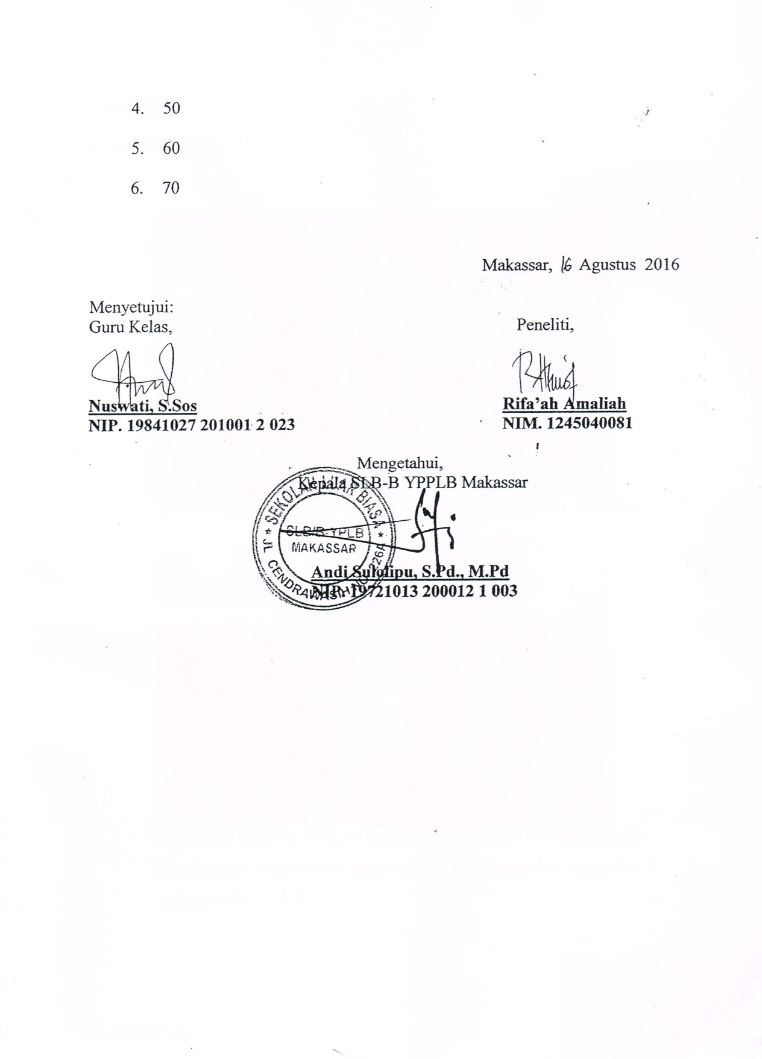
Lampiran 8

DOKUMENTASI

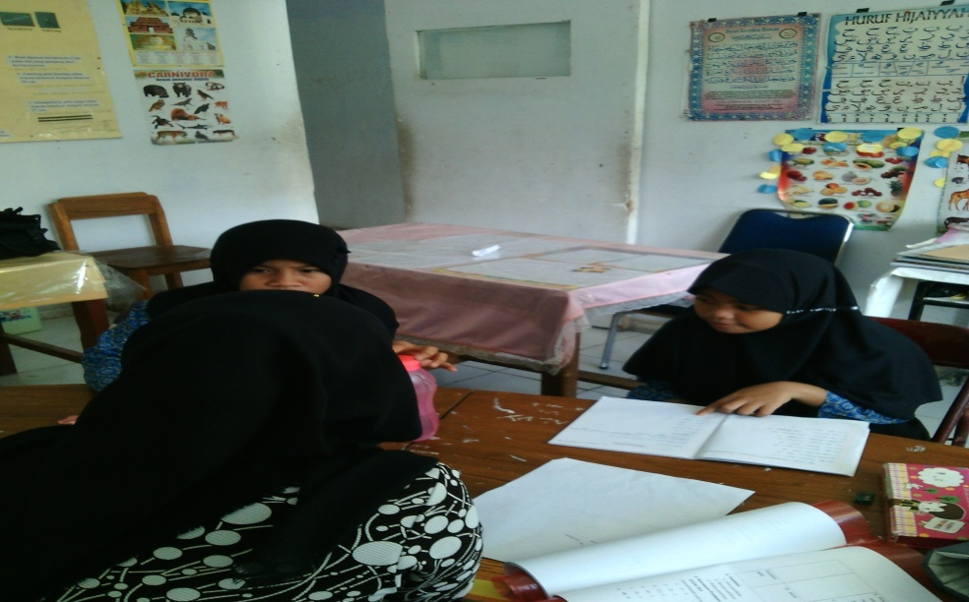
Murid sedang mengerjakan soal pretest sebelum penggunaan jarimatika

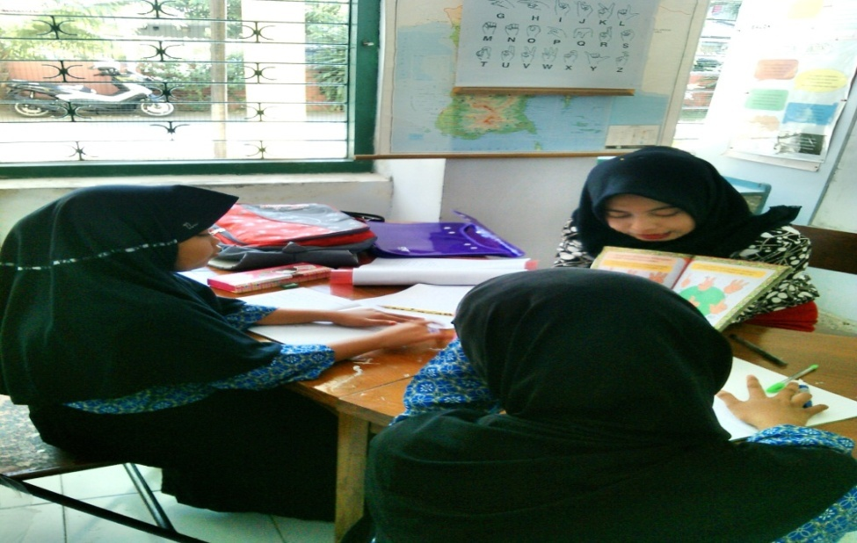
Pengenalan lambang bilangan yang digunakan dalam metode jarimatika tangan kanan menunjukkan angka satuan (1-9), tangan kiri menunjukkan angka puluhan (10-90).
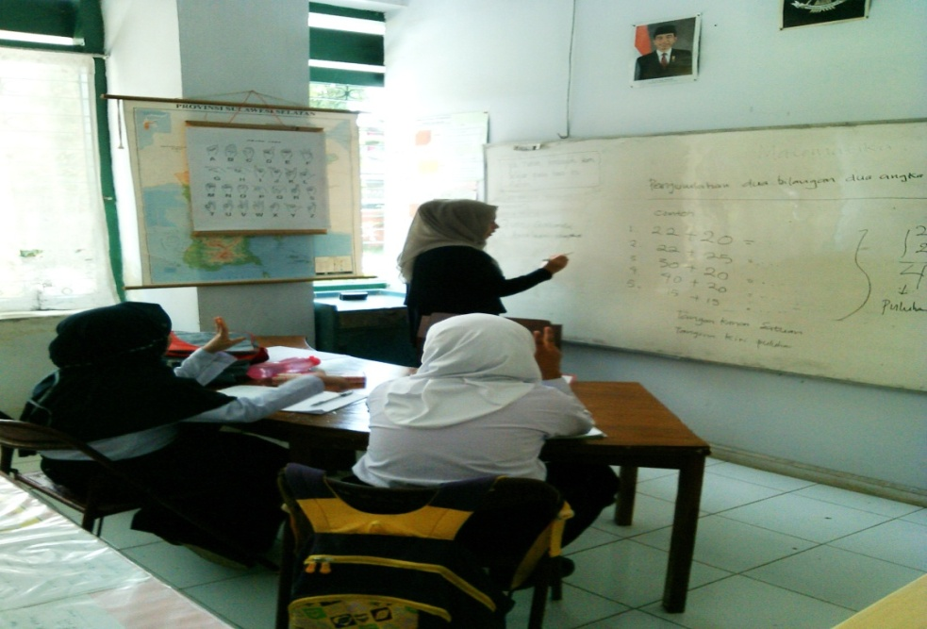
Guru sedang mengajarkan konsep penjumlahan bilangan dua angka dengan satu angka dengan menggunakan jarimatika

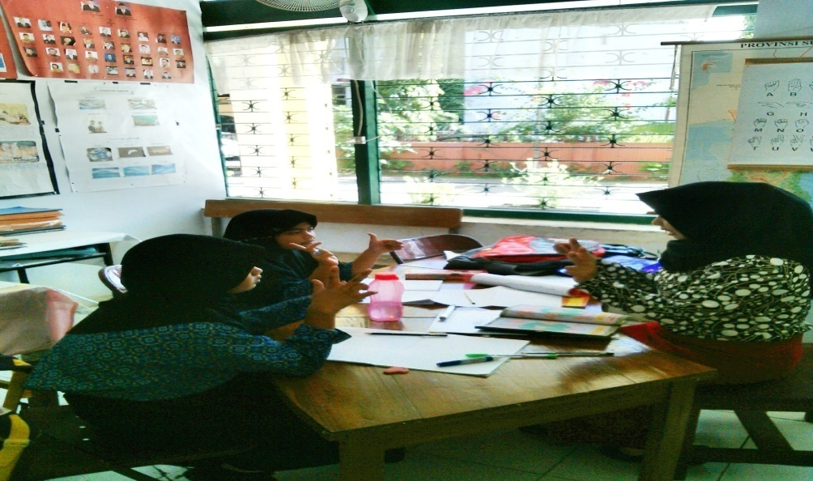
Guru dan murid mendemonstrasikan penjumlahan dua bilangan dua angka dengan menggunakan jarimatika

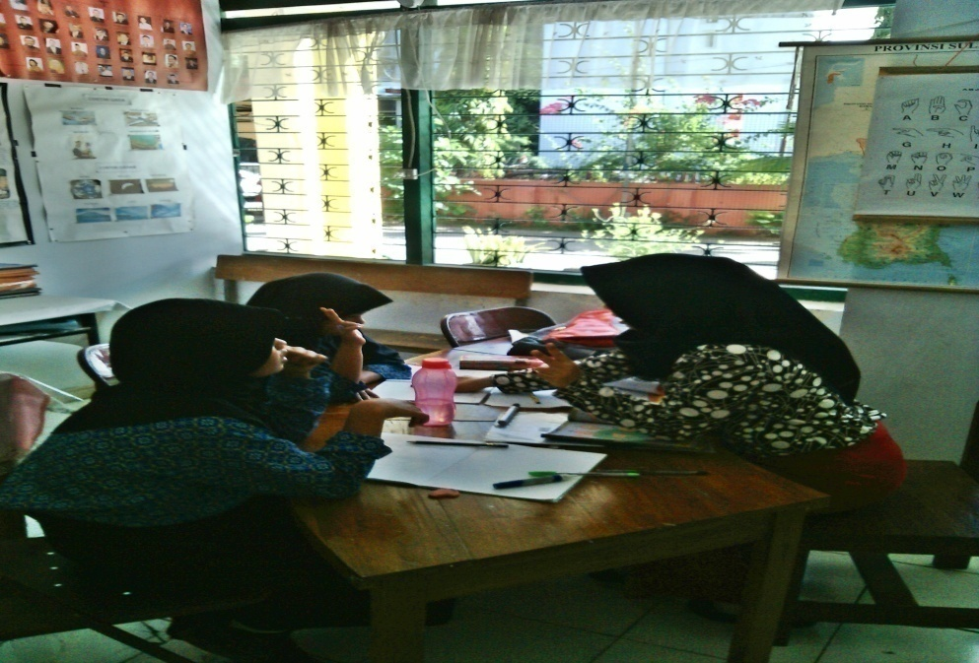
Murid memperagakan konsep pengurangan bilangan dua angka dengan satu angka dengan menggunakan jarimatika

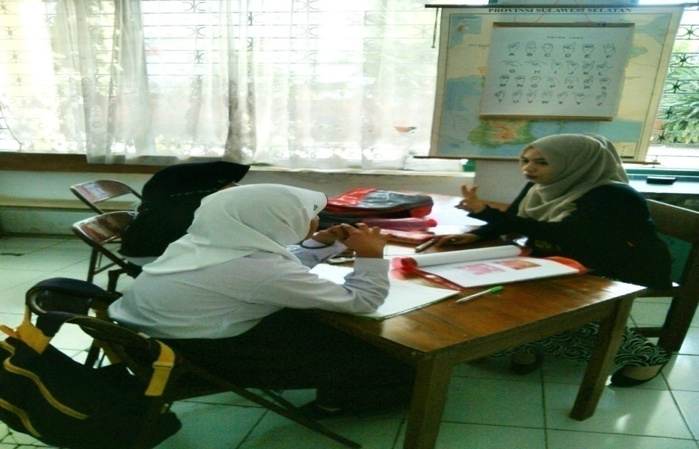
Guru dan murid mendemonstrasikan pengurangan dua bilangan dua angka dengan menggunakan jarimatika

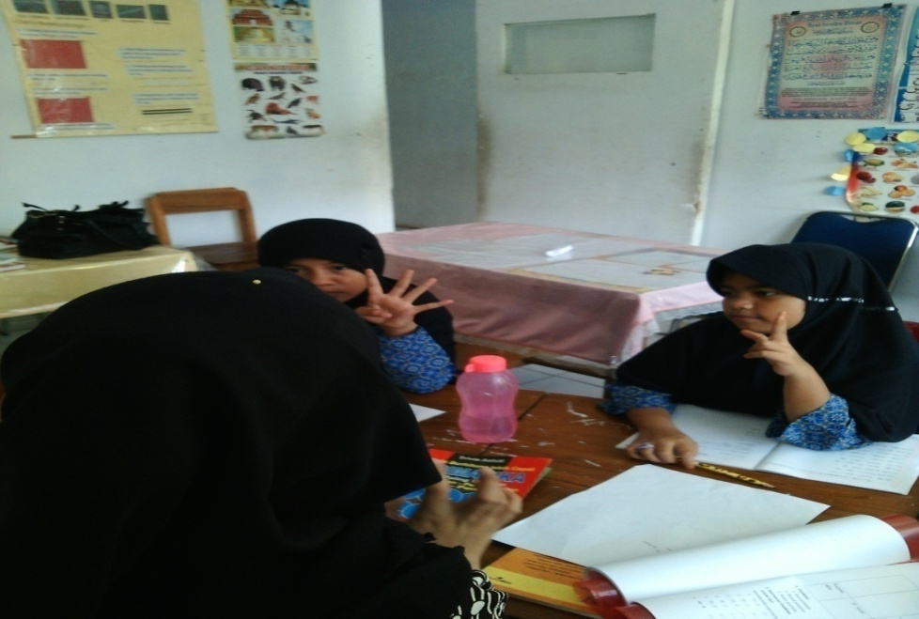
Murid sedang mengerjakan soal posttes setelah penggunaan jarimatika

